ПМ.02 Технология разработки программного обеспечения

Специальность 09.02.07 Информационные системы и программирование

Практическая работа №5
Техники тест-дизайна. Попарное тестирование

ЦЕЛЬ: формирование умений применять технику тест-дизайна «попарное тестирование» при составлении списка тестов и тестовых данных для тестирования различных вариаций ПО.

КОЛИЧЕСТВО ЧАСОВ: 2

Порядок выполнения работы
Задание 1. Ознакомиться с теоретическими сведениями по технике тест-дизайна «попарное тестирование».
Главной техникой тест-дизайна, позволяющей правильно составить список тестов и тестовых данных для тестирования различных вариаций, является pairwise testing (попарное тестирование).
Попарное тестирование (pairwise testing) – это техника тест-дизайна, основанная на комбинаторике и разделении входных параметров «по парам».
Суть подхода заключается в минимизации вариативности комбинаций проверок, достаточных для нахождения максимального количества ошибок в программе. Для этого применяется правило Парето, которое говорит о том, что 20% тестов обеспечат 80% покрытия требований.
Тестирование должно быть эффективным, но не избыточным – «сохранить эффективность тестов (то есть их способность обеспечить заданное тестовое покрытие) без увеличения их числа».
В ходе 15-тилетнего исследования IEEE (Институт инженеров электротехники и электроники) в области анализа причин возникновения дефектов в системе выявили, что 98% всех дефектов возникает при конфликте ПАР входных данных или ОДНОГО входного параметра.
Проще всего это можно продемонстрировать на примере обычных игральных костей из 6 граней.
Пусть выпадение значения «2» – это дефект, тогда вероятность появления дефекта при кидании кубика равна 1/6=0,167.
Если мы бросаем 2 кубика, то вероятность выпадения двух «2» (дефект при взаимодействии двух параметров) становится ниже и равна 0,167*0,167 = 0,028, для трех уже 0,005 и т.д.
Получается, что вероятность возникновения дефекта при комбинации трех и более параметров настолько мала, что ее можно не учитывать при тестировании.
Когда тестируешь программу, то всегда есть n количество элементов, которые влияют на результат – например, форма заполнения данных по заявке. Там есть n количество полей, которые в совокупности дают результат. Именно комбинаторику данных при заполнении полей мы проверяем с помощью попарного тестирования.
Таким образом, попарное тестирование (Pairwise Testing) – это метод тестирования, при котором каждая возможная комбинация значений параметров приложения тестируется вместе с каждой другой возможной комбинацией, при этом каждый параметр приложения используется хотя бы один раз. Этот метод позволяет увеличить эффективность тестирования и обеспечить максимально полное покрытие всех возможных комбинаций значений параметров приложения.
Пример 1: определить тестовые сценарии при тестировании простого приложения с помощью техники тест-дизайна «попарное тестирование», которое имеет четыре параметра: «Кнопка», «Текст», «Цвет» и «Размер».
Параметр «Кнопка» может принимать два значения - вкл и выкл, параметры «Текст» и «Размер» могут принимать одно из трех значений - маленький, средний, большой; параметр «Цвет» может принимать одно из трех значений - красный, синий, зелёный.
В этом случае, при использовании традиционного метода тестирования, для покрытия всех возможных комбинаций потребуется 2*3*3*3=54 тестовых сценария. Однако, при использовании метода попарного тестирования, можно сократить количество тестовых сценариев до 9, при этом каждая возможная комбинация значений параметров будет протестирована хотя бы один раз.
Шаг 1. Перечисление задействованных переменных.
- Кнопка
а) вкл
б) выкл
- Текст
а) маленький
б) средний
в) большой
- Цвет
а) синий
б) зелёный
в) красный
- Размер
а) маленький
б) средний
в) большой

Создаем таблицу в MS Excel с параметрами:
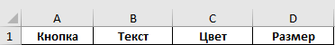

Шаг 2. Упорядочивание задействованных переменных и значений.
Напишем количество значений для каждого параметра:
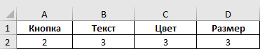

Отсортируем переменные так, чтобы переменные с наибольшим количеством значений шли первыми, а с наименьшим – последними:
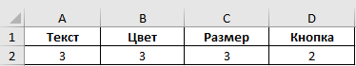
Классифицируем задействованные переменные и значения:
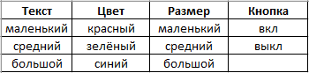

Шаг 3. Расстановка переменных для создания набора тестов.
Начинаем заполнять таблицу столбец за столбцом. Изначально таблица выглядит примерно таким образом. В столбце «Текст» (переменная с наибольшим количеством значений) напишем трижды каждое (потому что следующая переменная содержат три значения):
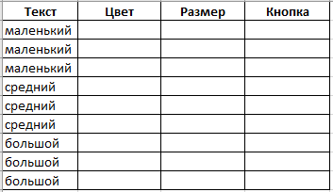

Столбец «Цвет» содержит три значения. И именно столько раз нужно вставить значения второго столбца «Цвет»:
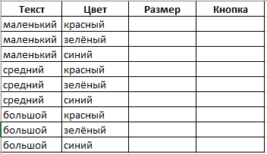

При проверке пар 1 и 2 столбца есть все нужные комбинации:
маленький-красный, маленький-зелёный, маленький-синий, средний-красный, средний-зелёный, средний-синий, большой-красный, большой-зелёный, большой-синий.
Далее для каждого набора значений в первом столбце размещаем по три значения в третьем столбце:
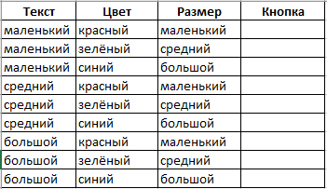

Теперь проверяем пары для 1 и 2 столбца, все есть.
Далее проверяем пары для 2 и 3 столбца: есть только 3 из 9 нужных пар - красный-маленький, зелёный-средний, синий-большой. Поэтому делаем замену значений со смещением на одно значение для 2-й и 3-й комбинаций, чтобы получить нужные недостающие пары:
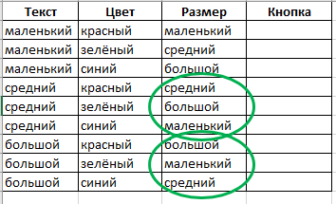
Теперь есть для 2 и 3 столбцов недостающие пары:
красный-средний, красный-большой, зелёный-большой, зеленый-маленький, синий-маленький, синий-средний. Заполняем значениями последний столбец «Кнопка», чтобы для каждого столбца были пары:
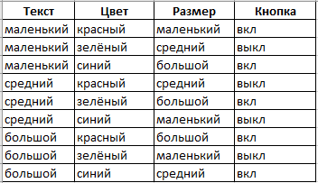
При проверке 1 и 4, 2 и 4 столбцов все пары есть. При проверке 3 и 4 столбцов нет пары большой-выкл, поэтому меняем для размера большой значение вкл на выкл в любом месте (так как их там сейчас 3 пары одинаковых значений).
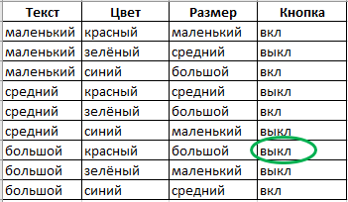
Таким образом, вместо 54 тестов с использованием техники тест-дизайна «попарное тестирование» получилось всего 9 тестов.

Пример 2: определить тестовые сценарии при тестировании простого приложения с помощью техники тест-дизайна «попарное тестирование», которое имеет шесть параметров: «Кнопка», «Текст», «Цвет», «Размер», «Начертание», «Вид».
Параметр «Кнопка» может принимать два значения - вкл и выкл, параметр «Текст» три значения – Times New Roman (TNR), Arial, Calibri; параметр «Цвет» - красный, черный; параметр «Размер» - нормальный, увеличенный; параметр «Начертание» - обычный, жирный; параметр «Вид» - обычный, видоизмененный.
В этом случае, при использовании традиционного метода тестирования, для покрытия всех возможных комбинаций потребуется 2*3*2*2*2*2=96 тестовых сценария. Однако, при использовании метода попарного тестирования, можно сократить количество тестовых сценариев до 8, при этом каждая возможная комбинация значений параметров будет протестирована хотя бы один раз.
Шаг 1. Перечисление задействованных переменных.
- Кнопка
а) вкл
б) выкл
- Текст
а) TNR
б) Arial
в) Calibri
- Цвет
а) красный
б) черный
- Размер
а) нормальный
б) увеличенный
- Начертание
а) обычный
б) жирный
- Вид
а) обычный
б) видоизмененный

Шаг 2. Упорядочивание и классифицирование задействованных переменных и значений.
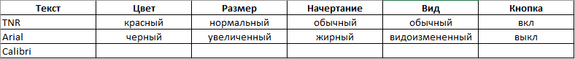

Шаг 3. Расстановка переменных для создания набора тестов. Начинаем заполнять таблицу столбец за столбцом. Заполняем первый столбец:
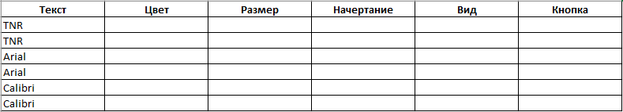

Столбец «Цвет» содержит два значения. И именно столько раз нужно вставить значения второго столбца «Цвет»:
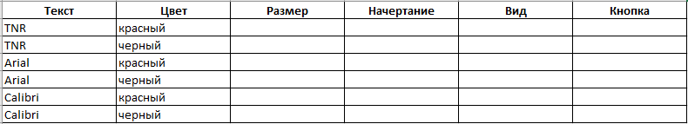

При проверке пар 1 и 2 столбца есть все нужные комбинации. Далее для каждого набора значений в первом столбце размещаем по два значения в третьем столбце. При этом для обеспечения пар во 2 и 3 столбцах делаем замену в первой комбинации:
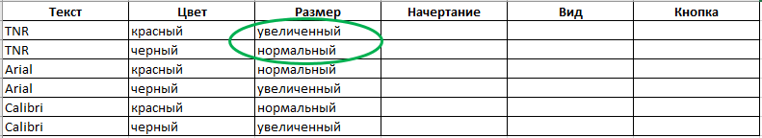

Далее для каждого набора значений в первом столбце размещаем по два значения в четвертом столбце. При этом для обеспечения пар в 3 и 4 столбцах делаем замену во второй комбинации:
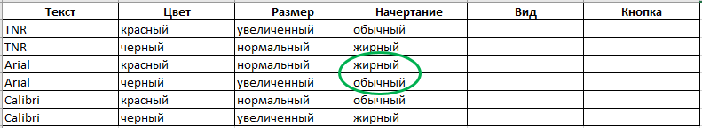

Далее для каждого набора значений в первом столбце размещаем по два значения в пятом столбце. При этом для обеспечения пар в 4 и 5 столбцах делаем замену в третьей комбинации:
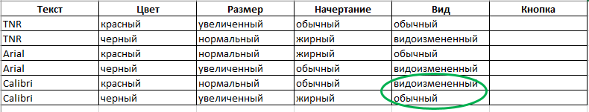

Заполняем значениями последний столбец «Кнопка», чтобы для каждого столбца были пары:
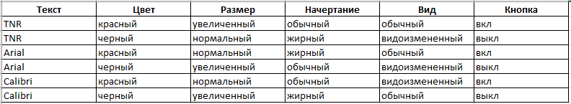

Проверяем пары для всех столбцов с 5 столбцом. Все есть, кроме комбинаций 2 и 5 столбца - красный-выкл и черный-вкл. Но не удастся получить недостающие пары, поменяв значения местами, поскольку ранее уже поменяли местами все строки, и, если снова начнём их менять, то есть риск пропустить другие возможные пары. Поэтому добавим еще два тестовых случая, которые содержат эти пары.
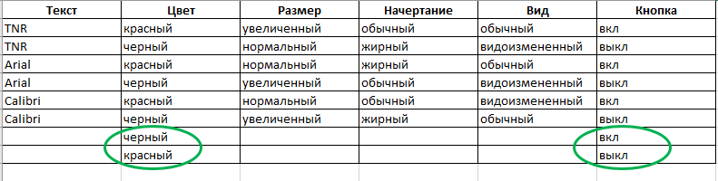

И далее заполняем пустые строки произвольными значениями, так как все пары во всех столбцах уже есть.
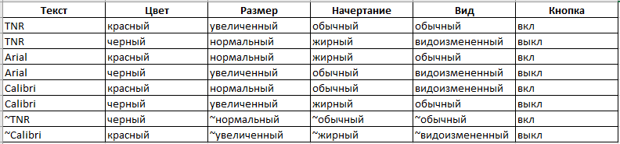

Таким образом, вместо 96 тестов с использованием техники тест-дизайна «попарное тестирование» получилось всего 8 тестов.
На основе рассмотренных примеров видно насколько эффективной может быть техника попарного тестирования. Она здорово повышает шансы найти баги, при этом сохранив время.
Однако эта техника имеет и некоторые ограничения. Она не сработает, если:
- выбранные для тестирования значения некорректны;
- мало внимания уделяется комбинациям, которые могут привести к ошибке с высокой долей вероятности;
- взаимодействие между переменными недостаточно изучено.

Задание 3. Определить тестовые сценарии при тестировании приложения для заказа автомобиля с помощью техники тест-дизайна «попарное тестирование». С помощью приложения можно покупать и продавать машины. Приложение должно поддерживать оказание услуг в Иркутске и Владивостоке. В приложении должны содержаться регистрационные номера, которые могут быть валидными и невалидным. Оно должно разрешать продажу следующих марок автомобилей: Лада Приора, Лада Гранта и Лада Веста. Доступны два типа бронирования: бронирование через интернет и в офлайн-магазине. Заказы доступны к размещению только в рабочие часы.

Задание 4. Определить тестовые сценарии при тестировании приложения для заполнения заявки на кредит онлайн с помощью техники тест-дизайна «попарное тестирование». Элементы формы: ФИО, Дата рождения, Мобильный телефон, Серия и номер паспорта, Электронная почта (все элементы могут принимать одной из трех значений - валидное, невалидное, пустое).

Задание 5. Выполнить задание по варианту (вариант получить у преподавателя) по определению тестовых сценариев при тестировании приложения, используя технику тест-дизайна «попарное тестирование».

Составить отчет по 3,4,5 заданиям MS Word в соответствии с примером 1 или 2. Отчет отправить на электронную почту преподавателя: starodub-n-s@yandex.ru.

